Présentation de l’AP

Description synthétique du projet d’AP
Décrire une expérience et noter des observations.

Disciplines concernées | Niveau de classe | Classe ou atelier
Sciences physiques  SVT  Technologie | 6ème ou 5ème | Classe
Temporalité de l’AP (durée, fréquence, positionnement dans l’année…)
Un trimestre à hauteur d’une heure par semaine partagée entre les trois disciplines.

Objectifs, connaissances et compétences travaillées
(compétences du socle ; compétences disciplinaires des programmes)
Compétences du socle :

Domaine 1 : les langages pour penser et communiquer

Pratiquer des langages

- Utiliser la langue française en cultivant précision, richesse de vocabulaire et syntaxe pour rendre compte des observations, expériences, hypothèses et conclusions.
Mobiliser des outils numériques
- Produire des documents grâce à des outils numériques.

Domaine 2 : les méthodes et outils pour apprendre

S’approprier des outils et des méthodes

- L'élève sait se constituer des outils personnels grâce à des écrits de travail, y compris numériques, notamment prise de notes, brouillons, fiches, lexiques, nomenclatures, cartes mentales, plans, croquis, dont il peut se servir pour s'entraîner, réviser, mémoriser.

Domaine 4 : les systèmes naturels et les systèmes techniques

Pratiquer des démarches scientifiques

- Interpréter des résultats expérimentaux, en tirer des conclusions et les communiquer en argumentant.

Modalités de mise en œuvre pédagogique

- L’évaluation diagnostique initiale
Les élèves ont travaillé en classe entière sur une activité expérimentale.
Durant la séance, le professeur indique que chaque élève doit noter le but de l’expérience, la liste du matériel utilisé, ses observations, ses conclusions.
Le professeur n'intervient pas pour corriger ou relancer les élèves.
Les élèves utiliseront ces notes en AP.

- Etapes de mise en œuvre ; progression envisagée

Durant l'AP, les élèves se mettent par groupe de 3 (Les élèves n'ont pas travaillé ensemble durant l’expérience).
Consignes données aux élèves :
1- Echangez les cahiers, lisez les observations de votre camarade et notez ce que vous ne comprenez pas et/ou ce qui manque.
2- Discutez entre vous à partir de vos notes.
3- En fonction du niveau de différenciation des élèves :
Niveau 1 :
a) Reformuler les phrases, en portant votre attention sur les débuts de phrase à utiliser en fonction de ce que vous souhaitez décrire (possibilité de distribuer aux élèves le document annexe 1, des cliparts peuvent être utilisés comme repérage dans les activités tout au long des cycles 3 et 4)
b) Réalisez des affiches pour la salle de classe. Ces affiches comprennent des exemples de phrases à utiliser en fonction de ce que l’on décrit (liste du matériel, principe, observation, conclusion) (voir document annexe 2).

Niveau 2
a) Elaborez en groupe un document en commun dans lequel vous reformulerez les observations en tenant compte des remarques de chaque élève et en privilégiant un outil (tableau, carte mentale, schéma...).
b) Elaborez en groupe une fiche méthode sur laquelle vous écrirez les consignes à respecter pour noter correctement et efficacement des observations durant une expérience avec cet outil (comment faire un schéma ? un tableau ? une carte mentale ? en fonction du choix opéré par les élèves)

Niveau 3
- Réalisation d'un document numérique : les erreurs à éviter : à partir d'une photo d'un travail d'élève (légender avec Paint, ou autre logiciel…)
- Rédaction d'une fiche notice sur support numérique à partir de leur document (légender avec Paint, ou autre logiciel...)

- Modalités de différenciation pédagogique
- Capsule vidéo avec l’expérience filmée en cas de désaccord.
- Différenciation en fonction des niveaux des élèves :
Niveau 1 : pour des élèves ayant plus de difficultés lors du passage à l’écrit.
Niveau 2 : niveau intermédiaire.
Niveau 3 : pour les élèves les plus en avance (On peut leur distribuer des photos de travaux d’élèves qui ont des difficultés au niveau de la schématisation, de la rédaction, du vocabulaire, de façon à ce qu’ils apportent des commentaires pour aider les élèves de niveau 1 à progresser)

- Usage des outils numériques
Capsule vidéo de l’expérience.
Utilisation d'un logiciel pour réaliser une fiche méthode (traitement de texte, carte mentale...).
- Critères de réussite, modalités d’évaluation :
- Coopérer pour élaborer une fiche méthode réutilisable.
- S'interroger individuellement à la fin de la séance : comparer le document initial avec le document final. Quels sont les erreurs à éviter ? Qu’ai-je appris ? Dans quelles matières puis-je réutiliser cette fiche méthode ?

Annexe
Document 1 : Comment bien décrire une expérience ?
 | Exemples de début de phrases
Liste du matériel    http://cliparts.co/cliparts/pco/5GR/pco5GRrcE.png | .........................................................  .........................................................  .........................................................
But de l’expérience  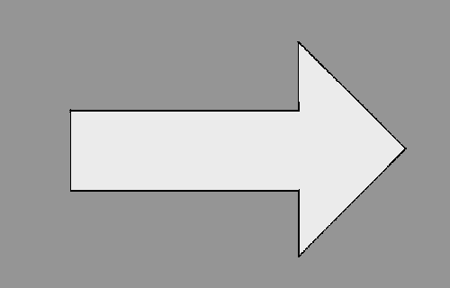  http://www.gifs-animes.net/images-image/Webmasters/Fleches/Fleches-349.gif | .........................................................  .........................................................  .........................................................
Principe de l’expérience  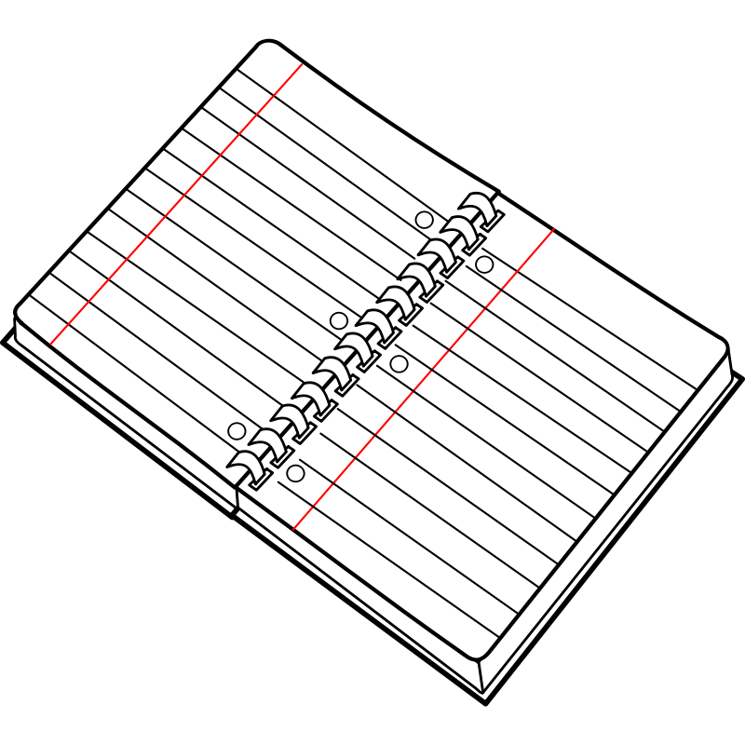http://cliparts.co/cliparts/Bcg/ABb/BcgABbRLi.png | .........................................................  .........................................................  .........................................................
Observations  http://cliparts.co/cliparts/kTM/Kn5/kTMKn5zTj.png | .........................................................  .........................................................  .........................................................
Conclusion  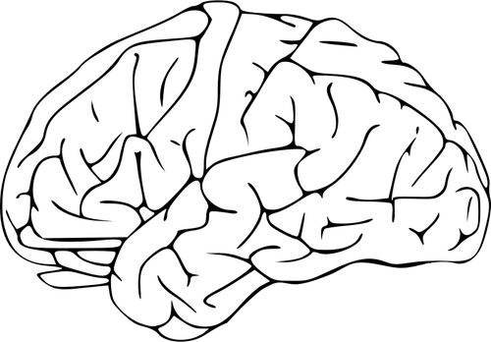http://publicdomainvectors.org/photos/brain-jon-phillips-03.png | .........................................................  .........................................................  .........................................................

Document 2
Liste du matériel
- J’ai besoin de...
- Voici la liste du matériel que j’ai utilisé...
- Il nous faut...
Exemple d’affichage possible dans la salle

